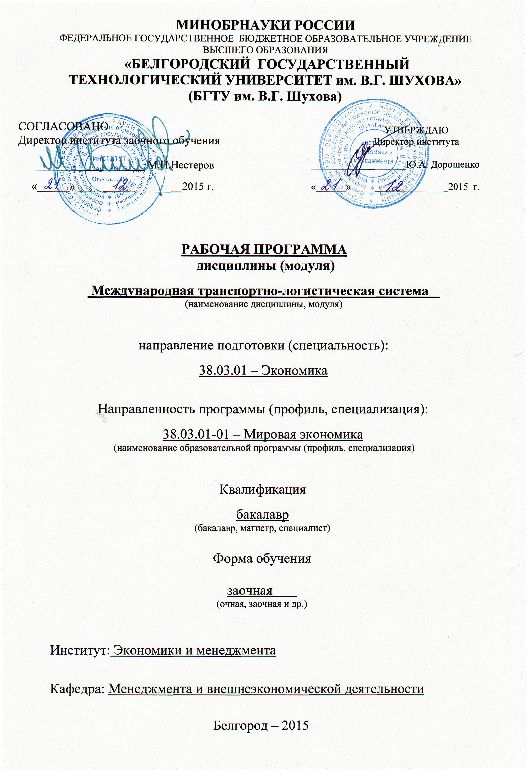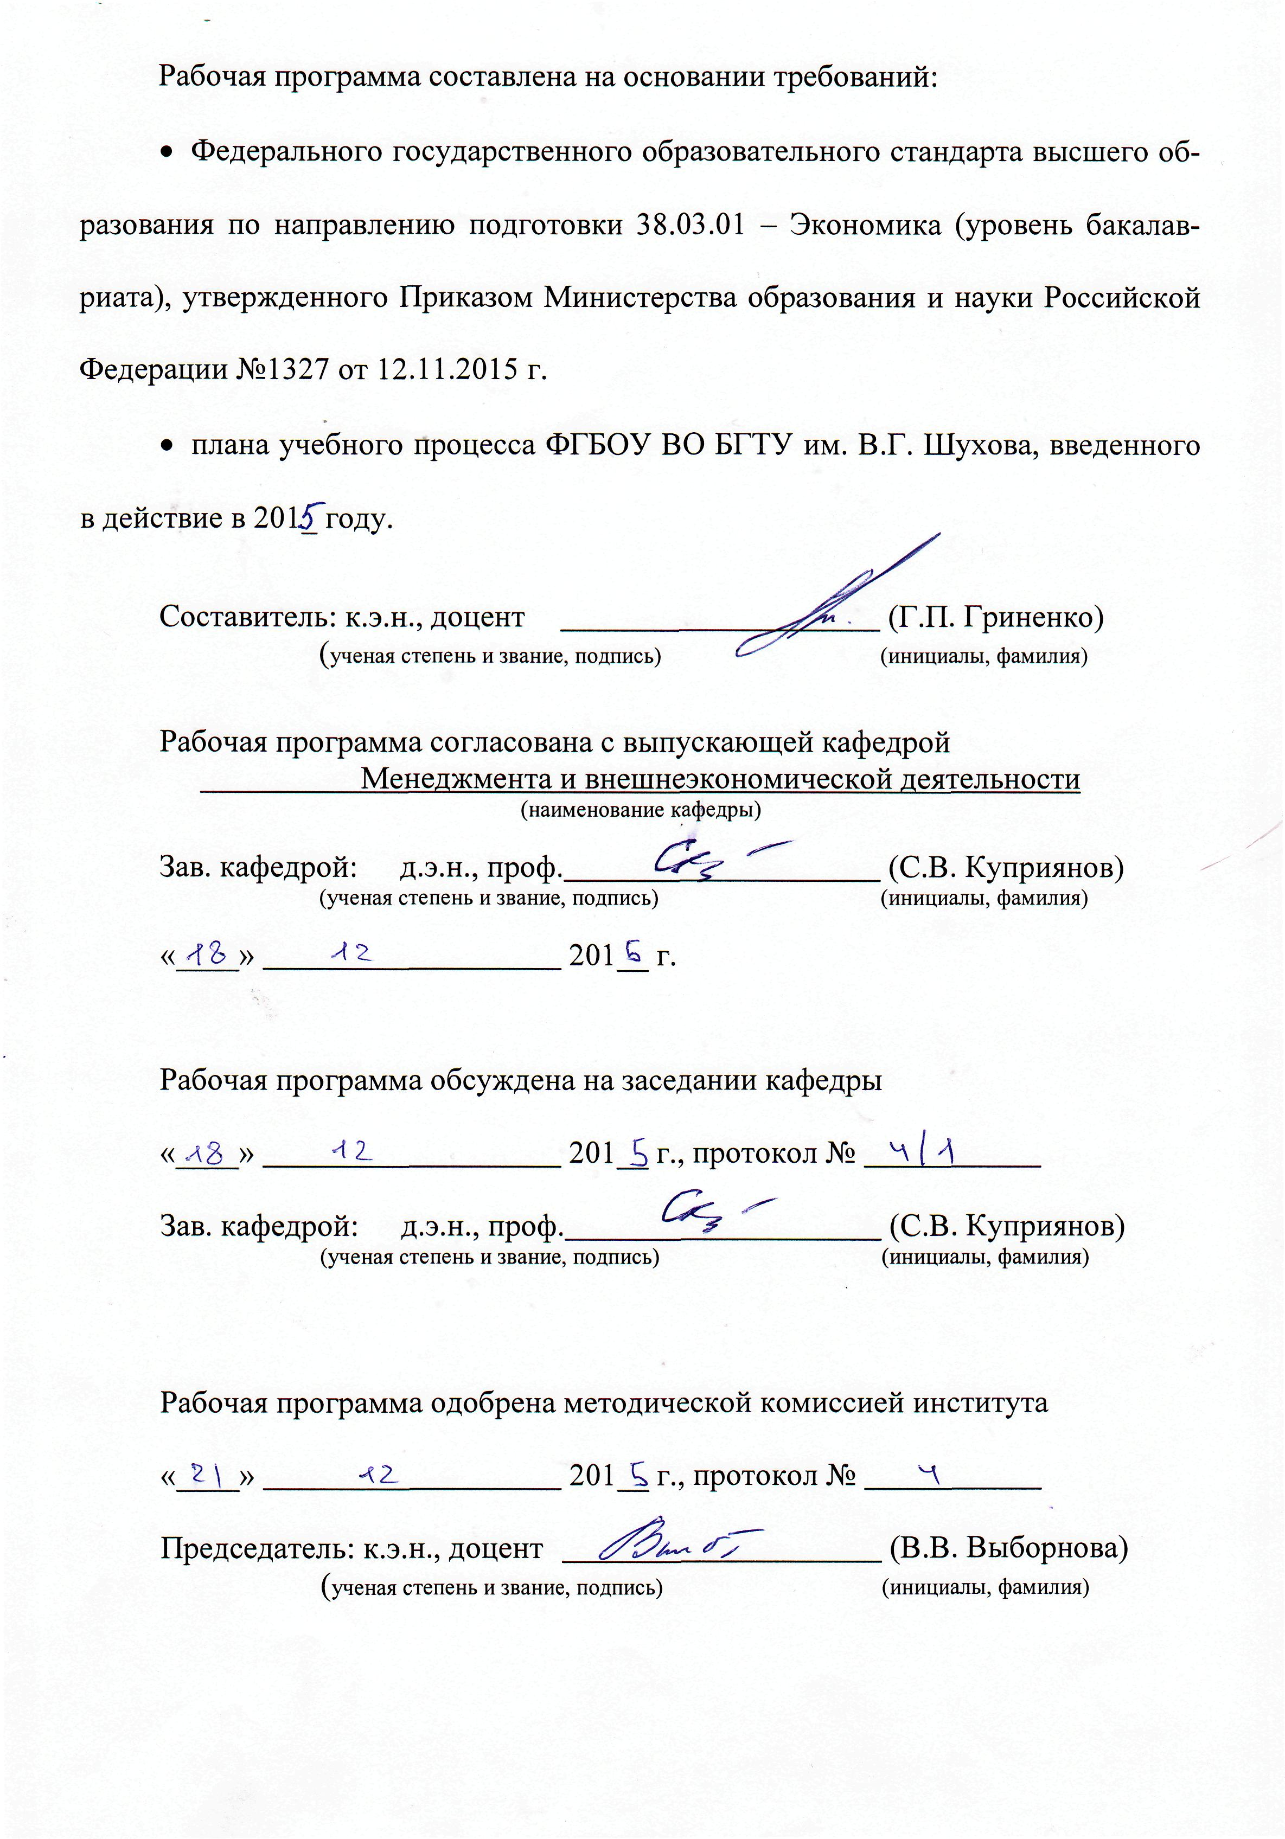1. ПЛАНИРУЕМЫЕ РЕЗУЛЬТАТЫ ОБУЧЕНИЯ ПО ДИСЦИПЛИНЕ

Формируемые компетенции |  |  | Требования к результатам обучения
№ | Код  компетенции | Компетенция | Требования к результатам обучения
Профессиональные: организационно-управленческая деятельность
1 | ПК-3 | Способность выполнять необходимые для составления экономических разделов планов расчеты, обосновывать их и представлять результаты работы в соответствии с принятыми в организации стандартами | В результате освоения дисциплины обучающийся должен  Знать: необходимые для составления экономических разделов планов расчеты при построении транспортно-логистических систем; принятые в организации стандарты.  Уметь: применять на практике теоретические знания в области составления экономических разделов планов; разрабатывать оптимальные системы транспортно-логистического обеспечения внешнеэкономической деятельности, представлять результаты работы в соответствии с принятыми в организации стандартами.  Владеть: навыками составления экономических разделов планов, выполнения расчетов эффективности операций по построению транспортно-логистических систем
2 | ПК-11 | Способность критически оценивать предлагаемые варианты управленческих решений, разработать и обосновать предложения по их совершенствованию с учетом критериев социально-экономической эффективности, рисков и возможных социально-экономических последствий. | В результате освоения дисциплины обучающийся должен  Знать: понятийный аппарат логистики, цели и задачи в области построения транспортно-логистических систем; национальную и международную правовую основу регулирования деятельности при построении транспортно-логистических систем; принципы ценообразования на транспортную продукцию; место и роль транспортно-логистического обеспечения во внешнеэкономической деятельности; структуру и современное состояние различных рынков транспортных услуг; основные источники информации о международных рынках ТЛ услуг.  Уметь: применять на практике теоретические знания в области построения транспортно-логистических систем с использованием всех магистральных видов транспорта и форм сообщения; определять транспортные издержки и возможные риски по международным договорам купли-продажи с учетом специфики и обычаев работы различных видов транспорта; разрабатывать оптимальные системы транспортно-логистического обеспечения внешнеэкономической деятельности.  Владеть: навыками ведения переговоров с провайдерами логистики и договорного оформления сделок; анализа транспортных рынков и прогнозирования конъюнктуру их развития на основе проектируемого информационного обеспечения; выполнения расчетов эффективности операций по построению транспортно-логистических систем. .

- МЕСТО ДИСЦИПЛИНЫ В СТРУКТУРЕ ОБРАЗОВАТЕЛЬНОЙ ПРОГРАММЫ
Содержание дисциплины основывается и является логическим продолжением следующих дисциплин:
№ | Наименование дисциплины (модуля)
1. | Микроэкономика
2. | Экономика предприятия (организации)
3. | Бухгалтерский учет
4. | Методы аналитических исследований
5. | Менеджмент
Содержание дисциплины служит основой для изучения следующих дисциплин:
№ | Наименование дисциплины (модуля)
1. | Международный маркетинг
2. | Таможенное дело
3. | Управление рисками во внешнеэкономической деятельности

- ОБЪЕМ ДИСЦИПЛИНЫ

Общая трудоемкость дисциплины составляет 5 зач. единиц, 180 часов.
Вид учебной работы | Всего  часов | Семестр № 6 | Семестр  № 7
Общая трудоемкость дисциплины, час | 180 | 2 | 178
Контактная работа (аудиторные занятия), в т.ч.: | 22 | 2 | 20
лекции | 12 | 2 | 10
лабораторные
практические | 10 |  | 10
Самостоятельная работа студентов, в том числе: | 158 |  | 158
Курсовой проект
Курсовая работа
Расчетно-графическое задания | 18 |  | 18
Индивидуальное домашнее задание
Другие виды самостоятельной работы | 104 |  | 104
Форма промежуточная аттестация (зачет, экзамен) | 36 (экзамен) |  | 36 (экзамен)

- СОДЕРЖАНИЕ ДИСЦИПЛИНЫ
4.1 Наименование тем, их содержание и объем
Курс 3-4 Семестр 6-7 .
№ п/п | Наименование раздела  (краткое содержание) | Объем на тематический раздел по видам учебной нагрузки, час
№ п/п | Наименование раздела  (краткое содержание) | Лекции | Практические  занятия | Лабораторные  занятия | Самостоятельная работа
1. Транспорт в системе внешнеэкономических связей.
 | Транспорт в сфере производства. Специфические особенности транспорта, как продолжения сферы производства. Альтернативные определения роли транспорта в экономике страны. Транспортное обеспечение внешнеэкономических связей. Технические и технологические элементы транспортного обеспечения. Экономические методы воздействия на ТО. Учёт конъюнктуры международных транспортных рынков. Организационные аспекты ТО. | 1 | 1 |  | 7
2. Логистический подход к решению вопросов транспортного обеспечения внешнеэкономических связей.
 | Основное содержание логистики. Виды логистики: производственная, сбытовая, транспортная, складская, информационная. Роль и место транспорта в концепции логистики. Сравнение традиционного и логистического подхода к решению вопросов ТО. Современные логистические концепции ТО ВЭС. Провайдеры логистики. Перспективные логистические разработки. Аутсорсинг в логистике. | 1 | 1 |  | 7
3. Понятие системы международного товародвижения.
 | Определение международного товародвижения. Важность системного подхода к организации товародвижения. Процессный метод осуществления международного товародвижения. Основные составляющие международных систем товародвижения – коммерческая, организационная, правовая. | 1 | 1 |  | 7
4. Принципы построения логистических систем международного товародвижения.
 | Основные виды логистических систем международного товародвижения. Выбор необходимой системы товародвижения. Основные принципы построения логистических систем: принцип возможности поэтапного создания системы, принцип гибкости системы с точки зрения специфических требований конкретного применения, системный подход и системный анализ, принцип общих логистических издержек, принцип глобальной оптимизации, принцип логистической координации и интеграции, принцип моделирования и информационно-компьютерной поддержки, принцип разработки необходимого комплекса обеспечивающих подсистем, принцип всеобщего управления качеством, принцип устойчивости и адаптивности логистической системы к внешним воздействиям. | 1 | 1 |  | 7
5. Построение логистических систем с использованием регулярной формы перевозок грузов морским транспортом.
 | Базисные условия торговли услугами морского транспорта. Основные участники рынка регулярных морских перевозок. Основные направления регулярных морских перевозок. Показатели спроса и предложения на услуги линейных перевозчиков. Договорные отношения при построении логистических систем с использованием регулярной формы морских перевозок. Взаимосвязь и взаимозависимость базисных условий внешнеторговых контрактов и условий договора перевозки. Виды коносаментов. | 1 | 1 |  | 7
6. Построение логистических систем с использованием нерегулярной формы перевозок грузов морским транспортом.
 | Свойства фрахтового рынка как системы: неоднородность структуры, альтернативность возможного удовлетворения потребностей в тоннаже. Фрахтовый рынок как система динамическая и развивающаяся. Вероятностный характер системы. Основные структурные элементы мирового фрахтового рынка. Система показателей, используемых при изучении конъюнктуры фрахтового рынка, выполнении анализа и составлении прогноза конъюнктуры. Организация и техника фрахтования трампового тоннажа. Взаимосвязь и взаимозависимости транспортных условий внешнеторговых контрактов и условий рейсового чартера. | 1 | 0,5 |  | 7
7. Построение международных транспортно-логистических систем с участием автомобильного транспорта.
 | Основные участники рынка автомобильных перевозок грузов. Критерии выбора перевозчика. Разрешительная система международных автоперевозок. Транспортное и таможенное законодательство в области международных автомобильных перевозок. Построение договорных отношений с перевозчиками. Перевозки особорежимных грузов автомобильным транспортом. Претензионная работа на автомобильном транспорте. | 1 | 0,5 |  | 7
8. Построение международных транспортно-логистических систем с участием авиационного транспорта.
 | Основные участники рынка грузовых авиаперевозок – перевозчики и агенты авиалиний. Технологические системы доставки грузов авиатранспортом. Слот-чартерные соглашения и грузовые пулы авиалиний. Договорная работа с перевозчиками и агентами. Международные нормы регулирования авиаперевозок. Документальное оформление международных авиаперевозок грузов. Тарификация международных авиаперевозок. | 1 | 0,5 |  | 7
9. Построение международных транспортно-логистических систем с участием железнодорожного транспорта.
 | Правовая основа перевозок грузов железнодорожным видом транспорта. Двусторонние и многосторонние соглашения, регулирующие международные железнодорожные перевозки грузов. Накладная ЦИМ-СМГС и её применение. Тарифы и порядок осуществления провозных платежей. Ответственность железных дорог. Специфика перевозки внешнеторговых грузов в страну, не участвующие в СМГС. Организация перевозок грузов железнодорожным транспортом за рубежом. | 1 | 0,5 |  | 7
10. Построение международных транспортно-логистических систем с применением методов мультимодальной доставки грузов.
 | Понятие смешанных, мультимодальных и интермодальных перевозок грузов. Роль и место смешанных перевозок в международной торговле. «Конвенция ООН о международных смешанных перевозках», ее основное содержание. Понятие оператора смешанной перевозки. Ответственность оператора смешанной перевозки перед грузовладельцем. Презумпция вины оператора. Предел ответственности оператора. Документы смешанной перевозки. Понятие сквозного тарифа. Интермодальные перевозки, их особенности и отличия. Интермодальные системы. Характерные черты в деятельности операторов смешанных перевозок на современном этапе. | 0,5 | 0,5 |  | 7
11. Международные транспортные коридоры.
 | Определение международного транспортного коридора (МТК) КВТ ЕЭК ООН. Обустройство и инфраструктура МТК. Значение МТК для экономики разных стран. Виды МТК. | 0,5 | 0,5 |  | 7
12. Грузовые транспортные центры в логистических системах.
 | Грузовой терминал как специальный комплекс, предназначенный для выполнения логистических операций, связанных с приемом, погрузкой/ разгрузкой, хранением, сортировкой, грузопереработкой различных грузов, а также коммерческо-правовым обслуживанием грузополучателей, перевозчиков и других логистических посредников. Основные функции терминалов. | 0,5 | 0,5 |  | 7
13. Транспортная инфраструктура международных логистических систем.
 | Транспортные узлы, магистральные и местные пути сообщения, контейнерные и грузоперерабатывающие терминалы, мультимодальные транспортно-логистические центры (МТЛЦ). | 0,5 | 0,5 |  | 7
14. Влияние мер тарифного и нетарифного регулирования на построение различных транспортно-логистических систем.
 | Меры тарифного регулирования внешней торговли (пошлины, налоги) и их влияние на построение транспортно-логистических систем. Меры нетарифного регулирования (лицензирование, квотирование) и их влияние на построение транспортно-логистических систем. | 0,5 | 0,5 |  | 7
15. Применение системы менеджмента качества при разработке и реализации различных международных транспортно-логистических систем.
 | Качество услуг провайдера логистики как критерий выбора оператора. Стандартизация СМК на основе стандарта ИСО-9001. Система менеджмента качества как важнейший инструмент в конкурентной борьбе между провайдерами логистики | 0,5 | 0,5 |  | 6
 |  | 12 | 10 |  | 104
Примечание: в колонку «самостоятельная работа» входят подготовка к лекционным, практическим, лабораторным занятиям.

4.2. Содержание практических (семинарских) занятий
№ п/п | Наименование  раздела дисциплины | Тема практического (семинарского) занятия | К-во часов |  | К-во часов СРС
семестр № 5
1. | Транспорт в системе внешнеэкономических связей | Транспорт в системе внешнеэкономических связей |  | 1 |  | 3
2. | Логистический подход к решению вопросов транспортного обеспечения внешнеэкономических связей | Логистический подход к решению вопросов транспортного обеспечения внешнеэкономических связей |  | 1 |  | 3
3. | Понятие системы международного товародвижения | Понятие системы международного товародвижения |  | 1 |  | 3
4. | Принципы построения логистических систем международного товародвижения | Принципы построения логистических систем международного товародвижения |  | 1 |  | 3
5. | Построение логистических систем с использованием регулярной формы перевозок грузов морским транспортом | Построение логистических систем с использованием регулярной формы перевозок грузов морским транспортом |  | 1 |  | 3
6. | Построение логистических систем с использованием нерегулярной формы перевозок грузов морским транспортом | Построение логистических систем с использованием нерегулярной формы перевозок грузов морским транспортом |  | 0,5 |  | 3
7. | Построение международных транспортно-логистических систем с участием автомобильного транспорта | Построение международных транспортно-логистических систем с участием автомобильного транспорта |  | 0,5 |  | 3
8. | Построение международных транспортно-логистических систем с участием авиационного транспорта | Построение международных транспортно-логистических систем с участием авиационного транспорта |  | 0,5 |  | 3
9. | Построение международных транспортно-логистических систем с участием железнодорожного транспорта | Построение международных транспортно-логистических систем с участием железнодорожного 4транспорта |  | 0,5 |  | 3
10. | Построение международных транспортно-логистических систем с применением методов мультимодальной доставки грузов | Построение международных транспортно-логистических систем с применением методов мультимодальной доставки грузов |  | 0,5 |  | 3
11. | Международные транспортные коридоры | Международные транспортные коридоры |  | 0,5 |  | 3
12 | Грузовые транспортные центры в логистических системах | Грузовые транспортные центры в логистических системах |  | 0,5 |  | 3
13 | Транспортная инфраструктура международных логистических систем | Транспортная инфраструктура международных логистических систем |  | 0,5 |  | 3
14 | Влияние мер тарифного и нетарифного регулирования на построение различных транспортно-логистических систем. | Влияние мер тарифного и нетарифного регулирования на построение различных транспортно-логистических систем. |  | 0,5 |  | 3
15 | Применение системы менеджмента качества при разработке и реализации различных международных транспортно-логистических систем | Применение системы менеджмента качества при разработке и реализации различных международных транспортно-логистических систем |  | 0,5 |  | 3
ИТОГО: |  |  |  | 10 |  | 45
ВСЕГО: |  |  |  |  |  | 55

4.3. Содержание лабораторных занятий
Не предусмотрено

- ФОНД ОЦЕНОЧНЫХ СРЕДСТВ ДЛЯ ПРОВЕДЕНИЯ ТЕКУЩЕГО КОНТРОЛЯ УСПЕВАЕМОСТИ, ПРОМЕЖУТОЧНОЙ АТТЕСТАЦИИ ПО ИТОГАМ ОСВОЕНИЯ ДИСЦИПЛИНЫ

5.1. Перечень контрольных вопросов (типовых заданий)

№ п/п | Наименование  раздела дисциплины | Содержание вопросов (типовых заданий)
1. | Транспорт в системе внешнеэкономических связей | - Транспорт в сфере производства.  - Альтернативные определения роли транспорта в экономике страны.  - Транспортное обеспечение внешнеэкономических связей.  - Технические и технологические элементы транспортного обеспечения.  - Экономические методы воздействия на ТО.  - Учёт конъюнктуры международных транспортных рынков.
2. | Логистический подход к решению вопросов транспортного обеспечения внешнеэкономических связей | - Основное содержание логистики.  - Виды логистики: производственная, сбытовая, транспортная, складская, информационная.  - Роль и место транспорта в концепции логистики.  - Современные логистические концепции ТО ВЭС.  - Провайдеры логистики.  - Аутсорсинг в логистике.
3. | Понятие системы международного товародвижения | - Определение международного товародвижения.  - Важность системного подхода к организации товародвижения.  - Процессный метод осуществления международного товародвижения.  - Основные составляющие международных систем товародвижения – коммерческая, организационная, правовая.
4. | Принципы построения логистических систем международного товародвижения | - Основные виды логистических систем международного товародвижения.  - Выбор необходимой системы товародвижения. Основные принципы построения логистических систем.
5. | Построение логистических систем с использованием регулярной формы перевозок грузов морским транспортом | - Базисные условия торговли услугами морского транспорта.  - Основные участники рынка регулярных морских перевозок.  - Основные направления регулярных морских перевозок  - Договорные отношения при построении логистических систем с использованием регулярной формы морских перевозок.  - Взаимосвязь и взаимозависимость базисных условий внешнеторговых контрактов и условий договора перевозки.  - Виды коносаментов.
6. | Построение логистических систем с использованием нерегулярной формы перевозок грузов морским транспортом | - Свойства фрахтового рынка как системы.  - Фрахтовый рынок как система динамическая и развивающаяся.  - Основные структурные элементы мирового фрахтового рынка.  - Система показателей, используемых при изучении конъюнктуры фрахтового рынка.  - Организация и техника фрахтования трампового тоннажа.  - Взаимосвязь и взаимозависимости транспортных условий внешнеторговых контрактов и условий рейсового чартера.
7. | Построение международных транспортно-логистических систем с участием автомобильного транспорта | - Основные участники рынка автомобильных перевозок грузов.  - Критерии выбора перевозчика.  - Разрешительная система международных автоперевозок.  - Транспортное и таможенное законодательство в области международных автомобильных перевозок.  - Построение договорных отношений с перевозчиками.  - Перевозки особорежимных грузов автомобильным транспортом.
8. | Построение международных транспортно-логистических систем с участием авиационного транспорта | - Основные участники рынка грузовых авиаперевозок – перевозчики и агенты авиалиний.  - Технологические системы доставки грузов авиатранспортом.  - Слот-чартерные соглашения и грузовые пулы авиалиний.  - Договорная работа с перевозчиками и агентами.  - Международные нормы регулирования авиаперевозок.  - Документальное оформление международных авиаперевозок грузов.  - Тарификация международных авиаперевозок.
9. | Построение международных транспортно-логистических систем с участием железнодорожного транспорта | - Правовая основа перевозок грузов железнодорожным видом транспорта.  - Двусторонние и многосторонние соглашения, регулирующие международные железнодорожные перевозки грузов.  - Накладная ЦИМ-СМГС и её применение.  - Тарифы и порядок осуществления провозных платежей.  - Организация перевозок грузов железнодорожным транспортом за рубежом.
10. | Построение международных транспортно-логистических систем с применением методов мультимодальной доставки грузов | - Понятие смешанных, мультимодальных и интермодальных перевозок грузов.  - Роль и место смешанных перевозок в международной торговле.  - «Конвенция ООН о международных смешанных перевозках», ее основное содержание.  - Понятие оператора смешанной перевозки. Ответственность оператора смешанной перевозки перед грузовладельцем.  - Документы смешанной перевозки.  - Понятие сквозного тарифа.  - Интермодальные перевозки, их особенности и отличия.
11. | Международные транспортные коридоры | - Определение международного транспортного коридора (МТК) КВТ ЕЭК ООН.  - Обустройство и инфраструктура МТК.  - Значение МТК для экономики разных стран.  - Виды МТК.
12 | Грузовые транспортные центры в логистических системах | - Грузовой терминал как специальный комплекс, предназначенный для выполнения логистических операций, связанных с приемом, погрузкой/ разгрузкой, хранением, сортировкой, грузопереработкой различных грузов, а также коммерческо-правовым обслуживанием грузополучателей, перевозчиков и других логистических посредников.  - Основные функции терминалов.
13 | Транспортная инфраструктура международных логистических систем | - Транспортные узлы, магистральные и местные пути сообщения, контейнерные и грузоперерабатывающие терминалы, мультимодальные транспортно-логистические центры (МТЛЦ).
14 | Влияние мер тарифного и нетарифного регулирования на построение различных транспортно-логистических систем. | - Меры тарифного регулирования внешней торговли (пошлины, налоги) и их влияние на построение транспортно-логистических систем.  - Меры нетарифного регулирования (лицензирование, квотирование) и их влияние на построение транспортно-логистических систем.
15 | Применение системы менеджмента качества при разработке и реализации различных международных транспортно-логистических систем | - Качество услуг провайдера логистики как критерий выбора оператора.  - Стандартизация СМК на основе стандарта ИСО-9001.  - Система менеджмента качества как важнейший инструмент в конкурентной борьбе между провайдерами логистики

5.2. Перечень тем курсовых проектов, курсовых работ,
их краткое содержание и объем
Не предусмотрено выполнение курсовой работы.

Расчетно-графическое задание

5.3. Расчетно-графическое задание
Перечень тем теоретической части расчетно-графических
- Транспортный фактор в международных торговых операциях.
- Взаимосвязь договора купли-продажи и договора перевозки.
- Роль транспорта в «невидимом» экспорте и импорте.
- Основные формы организации международного транспортного процесса.
- Рынки транспортных услуг как особый вид товарного рынка.
- Транспортное страхование.
- Страхование грузов и внешнеторговый контракт.
- Современные транспортно-технологические системы в международных торговых операциях.
- Контейнерная транспортная система в международной торговле.
- Смешанные перевозки в международных торговых операциях.
- Интермодальные системы доставки грузов.
- Правовые основы осуществления перевозок во внешней торговле России.
- Логистика как теория и практика управления потоками.
- Особенности логистической концепции управления транспортно-складскими системами.
- Модели управления товарными запасами.
- Логистический процесс и логистическая цепь в международных торговых операциях.

Расчетная часть РГЗ. Расчет и обоснование выбора видов транспорта и маршрута международной перевозки грузов
Цель работы: получение практических навыков и освоение методов исследований и на международном рынке транспортно-логистических услуг.
Задание:
1. Изучить основные виды логистических систем международного товародвижения. Основные принципы построения логистических систем:
2. Изучить структуру товародвижения между Российской Федерацией и одной из зарубежных стран. На основе исходных данных определить приоритетные товары в экспортно-импортном обмене.
3. Рассмотреть не менее двух вариантов международной транспортировки экспортных и импортных товаров с использованием различных видов транспорта.
4. Построить международную транспортно-логистическую систему с применением методов мультимодальной доставки грузов. Схемы маршрутов показать на карте.
5. Подготовить пакет товарно-сопроводительных документов для каждого вида транспорта в международной перевозке.
6. Рассчитать транспортно-логистические расхода для каждого варианта доставки груза. Выбрать оптимальный вариант с учетом времени доставки, стоимости транспортно-логистических услуг, степени риска.
На выполнение РГЗ предусмотрено 18 часов самостоятельной работы студента. Защита РГЗ индивидуально.

5.4. Перечень контрольных работ
Не предусмотрено

- ОСНОВНАЯ И ДОПОЛНИТЕЛЬНАЯ ЛИТЕРАТУРА

6.1. Перечень основной литературы

- Транспортная логистика: конспект лекций : учеб. пособие для студентов очной и заоч. формы обучения специальности 271501 - Стр-во желез. дорог, мостов и транспорт. тоннелей специализации "Стр-во дорог пром. транспорта" / сост.: С. М. Микалут, Е. П. Никифорова. - Белгород : Изд-во БГТУ им. В. Г. Шухова, 2015. 21 шт
- Транспортная логистика: организация перевозки грузов : учеб. пособие для студентов вузов, обучающихся по специальности "Назем. трансп.-технол. средства" / А. М. Афонин [и др.]. - Москва : Форум, 2014. 15 шт.
- Аникин, Б.А. Логистика и управление цепями поставок. Теория и практика. Часть 2. [Электронный ресурс] — Электрон. дан. — М. : Проспект, 2015. — 608 с. — Режим доступа: http://e.lanbook.com/book/54851
- Гаджинский, А.М. Логистика: Учебник для бакалавров. [Электронный ресурс] — Электрон. дан. — М. : Дашков и К, 2014. — 420 с. — Режим доступа: http://e.lanbook.com/book/56240
- Гаджинский, А.М. Практикум по логистике. [Электронный ресурс] — Электрон. дан. — М. : Дашков и К, 2015. — 320 с. — Режим доступа: http://e.lanbook.com/book/61041
- Медведев, С.О. Логистика и управление цепями поставок: курс лекций для студентов. [Электронный ресурс] / С.О. Медведев, Ю.А. Безруких. — Электрон. дан. — Красноярск : СибГТУ, 2015. — 128 с. — Режим доступа: http://e.lanbook.com/book/72932

6.2. Перечень дополнительной литературы
- . Микалут С.М. Основы логистики. : практикум : учеб. пособие для студентов очной и заоч. форм обучения направления бакалавриата 190700 - Технология транспорт. процессов профиля подгот. "Орг. и безопасность движения" / С. М. Микалут, Е. П. Никифорова ; БГТУ им. В. Г. Шухова. - Белгород : Изд-во БГТУ им. В. Г. Шухова, 2015..
- Миротин Л.Б. Логистика в автомобильном транспорте : практикум / Л. Б. Миротин, Е. А. Лебедев. - Ростов на Дону : Феникс, 2015.
- Персианов, В.А. Общий курс транспортной логистики (для бакалавров). [Электронный ресурс] / В.А. Персианов, И.Б. Мухаметдинов. — Электрон. дан. — М. : КноРус, 2014. — 310 с. — Режим доступа: http://e.lanbook.com/book/53493
- Основы логистики: методические указания по выполнению расчетно-графических и лабораторных работ для студентов направления 23.03.01 «Технология транспортных процессов». [Электронный ресурс] — Электрон. дан. — СПб. : СПбГЛТУ, 2015. — 80 с. — Режим доступа: http://e.lanbook.com/book/68437
- Веселов, Н.В. Экспертное обеспечение транспортной логистики. [Электронный ресурс] / Н.В. Веселов, А.А. Рогов, И.С. Кравчук, О.А. Бортник. — Электрон. дан. — М. : Дашков и К, 2013. — 230 с. — Режим доступа: http://e.lanbook.com/book/70609

•
Справочная и нормативная литература
- Внешнеэкономическая деятельность: сборник нормативных документов .-М. ТроссМедиа, 2010.
- Устинов, И.Н. Внешнеэкономические связи России: Статистическо-аналитический справочник/И.Н. Устинов.-М. ".Международные отношения, 2010.
- Кодекс торгового мореплавания Российской Федерации от 30 апреля 1999 г. N 81-ФЗ
- Устав автомобильного транспорта и городского наземного электрического транспорта, Закон N 259-ФЗ от 8 ноября 2007 г.
- Конвенция о Договоре международной дорожной Перевозки Грузов (КДПГ) Таможенная конвенция о международной перевозке грузов с применением книжки МДП
- Воздушный Кодекс Российской Федерации, Закон N 60-ФЗ от 19 марта 1997г.
- Конвенция для унификации некоторых правил касающихся международных воздушных перевозок
- Устав железнодорожного транспорта Российской Федерации, Федеральный закон от10 января 2003 г. N 18-ФЗ
- Правила перевозок грузов железнодорожным транспортом, 2003 г.
- Инкотермс 2010: Правила ICC по использованию национальных и международных торговых терминов
- ISO 9001:2008 – стандарт, разработанный техническим комитетом № 176 при ISO (International Organization for Standardization)

6.3. Перечень интернет ресурсов
Справочная правовая система «КонсультантПлюс».
Справочная правовая система «Гарант».
www.mintrans.ru – официальный сайт Министерства транспорта РФ: Стратегия развития транспорта РФ.
http://www.wto.ru/ru/newsmain.asp - русскоязычный сайт ВТО
http://www.logist.ru - специализированный информационный портал о логистике
www.bimco.org – официальный сайт Балтийского и Международного морского Совета
www.imo.org – официальный сайт Международной морской организации
www.clarksons.net – специализированный информационно-аналитический портал по морскому транспорту

- МАТЕРИАЛЬНО-ТЕХНИЧЕСКОЕ И ИНФОРМАЦИОННОЕ ОБЕСПЕЧЕНИЕ
Лекционные и практические занятия – аудитория, оснащенная презентационной техникой, комплект электронных презентаций. Мультимедийное оборудование аудиторий.
Знакомство с сайтами ЮНКТАД, ВТО, МВФ и Всемирного банка.
Самостоятельная работа студентов предполагает ориентацию в объеме и структуре изучаемого материала. В силу сложности и многоаспектности данной дисциплины студентам необходимо донести информацию о самостоятельном подходе к получению знаний в этой области.
Самостоятельно полученные знания позволяют студенту не только получить высокую оценку за теоретический курс, но и обогатить практическую сторону.
Для изучения дисциплины необходимо внимательно слушать и конспектировать лекции, работать с основной и дополнительной учебной литературой по дисциплине, просматривать периодическую печать, активно участвовать в семинарах. Использовать ресурсы сети Интернет для расширения и дополнения лекционного материала, подготовки рефератов, докладов, сообщений. Рекомендуется осуществлять подбор специальной литературы по электронному каталогу.



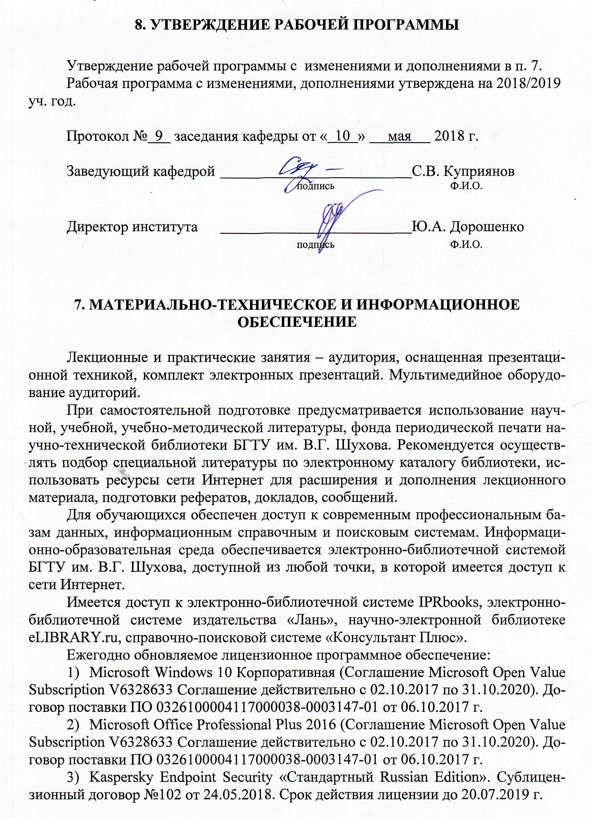
ПРИЛОЖЕНИЯ
Приложение №1. Методические указания для обучающегося по освоению дисциплины «Международная транспортно-логистическая система».
Изучение дисциплины предполагает как аудиторную (лекции и практические занятия), так и самостоятельную работу студентов.
На лекциях излагаются основные теоретические положения и концепции курса, дающие студентам информацию, соответствующую программе.
Задача практических занятий - развитие у студентов навыков по применению теоретических положений к решению практических проблем. С этой целью материалы для практических занятий предполагают решение задач и вопросы для обсуждения, ориентированные на усвоение теоретического материала и умение его использовать для решения практических задач.
Практические занятия посвящаются изучению наиболее сложных вопросов курса. Они проводятся в форме семинаров, в ходе которых проводится обсуждение наиболее интересных вопросов, анализ нормативных и статистических материалов, решение задач, анализ конкретных производственных ситуаций, заслушиваются доклады по вопросам, требующим изучения дополнительной литературы и т.д.
Подготовку к семинарским занятиям следует начинать с работы над конспектом лекции. Затем следует ознакомиться с вопросами, плана семинарского занятия, вопросами для самоконтроля, списком литературы, рекомендованной для изучения. Важное значение для закрепления знаний имеет решение задач.
Самостоятельная (внеаудиторная работа) студентов состоит в проработке лекционного материала, основной и дополнительной литературы по соответствующей теме, подготовки реферата, написании статьи.
Самостоятельная работа строится на основе использования материалов лекции, основной и дополнительной учебной и научной литературы.
К каждой теме рекомендуется изучение основной экономической литературы.
Для организации контроля знаний студентов предполагается текущий и итоговый контроль. Текущий контроль знаний проводится в форме опросов, периодического тестирования, решения задач, проведения письменных работ. Формой итогового контроля является экзамен.

- УТВЕРЖДЕНИЕ РАБОЧЕЙ ПРОГРАММЫ

Утверждение рабочей программы с изменениями, дополнениями п.3, п.4.
Рабочая программа с изменениями, дополнениями утверждена на 2019/2020 учебный год.
Протокол №11 заседания кафедры от «10» июня 2019 г.

- ОБЪЕМ ДИСЦИПЛИНЫ

Общая трудоемкость дисциплины составляет 5 зач. единиц, 180 часов.
Вид учебной работы | Всего  часов | Семестр № 6 | Семестр  № 7
Общая трудоемкость дисциплины, час | 180 | 2 | 178
Контактная работа (аудиторные занятия), в т.ч.: | 12 | 2 | 10
лекции | 8 | 2 | 6
лабораторные
практические | 4 |  | 4
Самостоятельная работа студентов, в том числе: | 168 |  | 168
Курсовой проект
Курсовая работа
Расчетно-графическое задания | 18 |  | 18
Индивидуальное домашнее задание
Другие виды самостоятельной работы | 114 |  | 114
Форма промежуточная аттестация (зачет, экзамен) | 36 (экзамен) |  | 36 (экзамен)

- СОДЕРЖАНИЕ ДИСЦИПЛИНЫ
4.1 Наименование тем, их содержание и объем
Курс 3-4 Семестр 6-7 .
№ п/п | Наименование раздела  (краткое содержание) | Объем на тематический раздел по видам учебной нагрузки, час
№ п/п | Наименование раздела  (краткое содержание) | Лекции | Практические  занятия | Лабораторные  занятия | Самостояьнателя работа
1. Транспорт в системе внешнеэкономических связей.
 | Транспорт в сфере производства. Специфические особенности транспорта, как продолжения сферы производства. Альтернативные определения роли транспорта в экономике страны. Транспортное обеспечение внешнеэкономических связей. Технические и технологические элементы транспортного обеспечения. Экономические методы воздействия на ТО. Учёт конъюнктуры международных транспортных рынков. Организационные аспекты ТО. | 1 | - |  | 7
2. Логистический подход к решению вопросов транспортного обеспечения внешнеэкономических связей.
 | Основное содержание логистики. Виды логистики: производственная, сбытовая, транспортная, складская, информационная. Роль и место транспорта в концепции логистики. Сравнение традиционного и логистического подхода к решению вопросов ТО. Современные логистические концепции ТО ВЭС. Провайдеры логистики. Перспективные логистические разработки. Аутсорсинг в логистике. | 1 | 1 |  | 7
3. Понятие системы международного товародвижения.
 | Определение международного товародвижения. Важность системного подхода к организации товародвижения. Процессный метод осуществления международного товародвижения. Основные составляющие международных систем товародвижения – коммерческая, организационная, правовая. | - | - |  | 7
4. Принципы построения логистических систем международного товародвижения.
 | Основные виды логистических систем международного товародвижения. Выбор необходимой системы товародвижения. Основные принципы построения логистических систем: принцип возможности поэтапного создания системы, принцип гибкости системы с точки зрения специфических требований конкретного применения, системный подход и системный анализ, принцип общих логистических издержек, принцип глобальной оптимизации, принцип логистической координации и интеграции, принцип моделирования и информационно-компьютерной поддержки, принцип разработки необходимого комплекса обеспечивающих подсистем, принцип всеобщего управления качеством, принцип устойчивости и адаптивности логистической системы к внешним воздействиям. | - | - |  | 7
5. Построение логистических систем с использованием регулярной формы перевозок грузов морским транспортом.
 | Базисные условия торговли услугами морского транспорта. Основные участники рынка регулярных морских перевозок. Основные направления регулярных морских перевозок. Показатели спроса и предложения на услуги линейных перевозчиков. Договорные отношения при построении логистических систем с использованием регулярной формы морских перевозок. Взаимосвязь и взаимозависимость базисных условий внешнеторговых контрактов и условий договора перевозки. Виды коносаментов. | 1 | 1 |  | 7
6. Построение логистических систем с использованием нерегулярной формы перевозок грузов морским транспортом.
 | Свойства фрахтового рынка как системы: неоднородность структуры, альтернативность возможного удовлетворения потребностей в тоннаже. Фрахтовый рынок как система динамическая и развивающаяся. Вероятностный характер системы. Основные структурные элементы мирового фрахтового рынка. Система показателей, используемых при изучении конъюнктуры фрахтового рынка, выполнении анализа и составлении прогноза конъюнктуры. Организация и техника фрахтования трампового тоннажа. Взаимосвязь и взаимозависимости транспортных условий внешнеторговых контрактов и условий рейсового чартера. | - | - |  | 7
7. Построение международных транспортно-логистических систем с участием автомобильного транспорта.
 | Основные участники рынка автомобильных перевозок грузов. Критерии выбора перевозчика. Разрешительная система международных автоперевозок. Транспортное и таможенное законодательство в области международных автомобильных перевозок. Построение договорных отношений с перевозчиками. Перевозки особорежимных грузов автомобильным транспортом. Претензионная работа на автомобильном транспорте. | 1 | 1 |  | 7
8. Построение международных транспортно-логистических систем с участием авиационного транспорта.
 | Основные участники рынка грузовых авиаперевозок – перевозчики и агенты авиалиний. Технологические системы доставки грузов авиатранспортом. Слот-чартерные соглашения и грузовые пулы авиалиний. Договорная работа с перевозчиками и агентами. Международные нормы регулирования авиаперевозок. Документальное оформление международных авиаперевозок грузов. Тарификация международных авиаперевозок. | 1 | 0,5 |  | 7
9. Построение международных транспортно-логистических систем с участием железнодорожного транспорта.
 | Правовая основа перевозок грузов железнодорожным видом транспорта. Двусторонние и многосторонние соглашения, регулирующие международные железнодорожные перевозки грузов. Накладная ЦИМ-СМГС и её применение. Тарифы и порядок осуществления провозных платежей. Ответственность железных дорог. Специфика перевозки внешнеторговых грузов в страну, не участвующие в СМГС. Организация перевозок грузов железнодорожным транспортом за рубежом. | 1 | 0,5 |  | 7
10. Построение международных транспортно-логистических систем с применением методов мультимодальной доставки грузов.
 | Понятие смешанных, мультимодальных и интермодальных перевозок грузов. Роль и место смешанных перевозок в международной торговле. «Конвенция ООН о международных смешанных перевозках», ее основное содержание. Понятие оператора смешанной перевозки. Ответственность оператора смешанной перевозки перед грузовладельцем. Презумпция вины оператора. Предел ответственности оператора. Документы смешанной перевозки. Понятие сквозного тарифа. Интермодальные перевозки, их особенности и отличия. Интермодальные системы. Характерные черты в деятельности операторов смешанных перевозок на современном этапе. | - | - |  | 8
11. Международные транспортные коридоры.
 | Определение международного транспортного коридора (МТК) КВТ ЕЭК ООН. Обустройство и инфраструктура МТК. Значение МТК для экономики разных стран. Виды МТК. | - | - |  | 8
12. Грузовые транспортные центры в логистических системах.
 | Грузовой терминал как специальный комплекс, предназначенный для выполнения логистических операций, связанных с приемом, погрузкой/ разгрузкой, хранением, сортировкой, грузопереработкой различных грузов, а также коммерческо-правовым обслуживанием грузополучателей, перевозчиков и других логистических посредников. Основные функции терминалов. | - | - |  | 8
13. Транспортная инфраструктура международных логистических систем.
 | Транспортные узлы, магистральные и местные пути сообщения, контейнерные и грузоперерабатывающие терминалы, мультимодальные транспортно-логистические центры (МТЛЦ). | 1 | - |  | 8
14. Влияние мер тарифного и нетарифного регулирования на построение различных транспортно-логистических систем.
 | Меры тарифного регулирования внешней торговли (пошлины, налоги) и их влияние на построение транспортно-логистических систем. Меры нетарифного регулирования (лицензирование, квотирование) и их влияние на построение транспортно-логистических систем. | 1 | - |  | 8
15. Применение системы менеджмента качества при разработке и реализации различных международных транспортно-логистических систем.
 | Качество услуг провайдера логистики как критерий выбора оператора. Стандартизация СМК на основе стандарта ИСО-9001. Система менеджмента качества как важнейший инструмент в конкурентной борьбе между провайдерами логистики | - | - |  | 11
 |  | 8 | 4 |  | 114
Примечание: в колонку «самостоятельная работа» входят подготовка к лекционным, практическим, лабораторным занятиям.

4.2. Содержание практических (семинарских) занятий
№ п/п | Наименование  раздела дисциплины | Тема практического (семинарского) занятия | К-во часов |  | К-во часов СРС
семестр № 5
1. | Транспорт в системе внешнеэкономических связей | Транспорт в системе внешнеэкономических связей |  |  |  | 3
2. | Логистический подход к решению вопросов транспортного обеспечения внешнеэкономических связей | Логистический подход к решению вопросов транспортного обеспечения внешнеэкономических связей |  | 1 |  | 3
3. | Понятие системы международного товародвижения | Понятие системы международного товародвижения |  | - |  | 3
4. | Принципы построения логистических систем международного товародвижения | Принципы построения логистических систем международного товародвижения |  | - |  | 3
5. | Построение логистических систем с использованием регулярной формы перевозок грузов морским транспортом | Построение логистических систем с использованием регулярной формы перевозок грузов морским транспортом |  | 1 |  | 3
6. | Построение логистических систем с использованием нерегулярной формы перевозок грузов морским транспортом | Построение логистических систем с использованием нерегулярной формы перевозок грузов морским транспортом |  | - |  | 3
7. | Построение международных транспортно-логистических систем с участием автомобильного транспорта | Построение международных транспортно-логистических систем с участием автомобильного транспорта |  | 1 |  | 3
8. | Построение международных транспортно-логистических систем с участием авиационного транспорта | Построение международных транспортно-логистических систем с участием авиационного транспорта |  | 0,5 |  | 3
9. | Построение международных транспортно-логистических систем с участием железнодорожного транспорта | Построение международных транспортно-логистических систем с участием железнодорожного 4транспорта |  | 0,5 |  | 3
10. | Построение международных транспортно-логистических систем с применением методов мультимодальной доставки грузов | Построение международных транспортно-логистических систем с применением методов мультимодальной доставки грузов |  | - |  | 3
11. | Международные транспортные коридоры | Международные транспортные коридоры |  | - |  | 3
12 | Грузовые транспортные центры в логистических системах | Грузовые транспортные центры в логистических системах |  | - |  | 3
13 | Транспортная инфраструктура международных логистических систем | Транспортная инфраструктура международных логистических систем |  |  |  | 3
14 | Влияние мер тарифного и нетарифного регулирования на построение различных транспортно-логистических систем. | Влияние мер тарифного и нетарифного регулирования на построение различных транспортно-логистических систем. |  | - |  | 3
15 | Применение системы менеджмента качества при разработке и реализации различных международных транспортно-логистических систем | Применение системы менеджмента качества при разработке и реализации различных международных транспортно-логистических систем |  | - |  | 3
ИТОГО: |  |  |  | 4 |  | 45
ВСЕГО: |  |  |  |  |  | 49

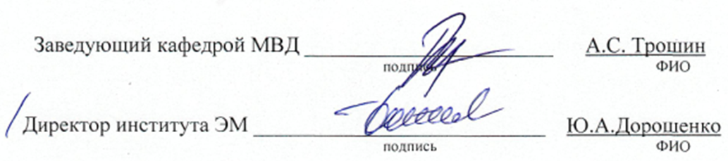
8. УТВЕРЖДЕНИЕ РАБОЧЕЙ ПРОГРАММЫ
Утверждение рабочей программы без изменений
Рабочая программа без изменений утверждена на 2020/2021 учебный год.
Протокол № 10 заседания кафедры от «22» мая 2020 г.



